Auftrag Geschichte auf 27. Oktober 2015
Der 1. Weltkrieg war ein imperialistischer Krieg, es gab zu diesem Zeitpunkt keine Möglichkeit mehr neue Kolonien zu errichten welche man als Absatzmärkte hätte brauchen können. Darum wurde ein direkter Krieg zwischen den imperialistischen Mächte unausweichlich.
Auslöser (aber nicht Grund) für den Krieg war das Attentat auf Franz Ferdinand, Thronfolger von Österreich in Sarajevo, was zu Spannungen zwischen Österreich-Ungarn und Serbien führte. Aufgrund verschiedener Abkommen wurde Deutschland und das Russische Zarenreich in den Krieg einbezogen. Deutschland erklärte darauf Russland und Frankreich den Krieg, im weiteren Kriegsverlauf nahmen ebenfalls die USA und Grossbritanien am Krieg teil welche auch Truppen aus ihren Kolonien einsetzten. Daher wird dieser Krieg auch der 1. Weltkrieg genannt.
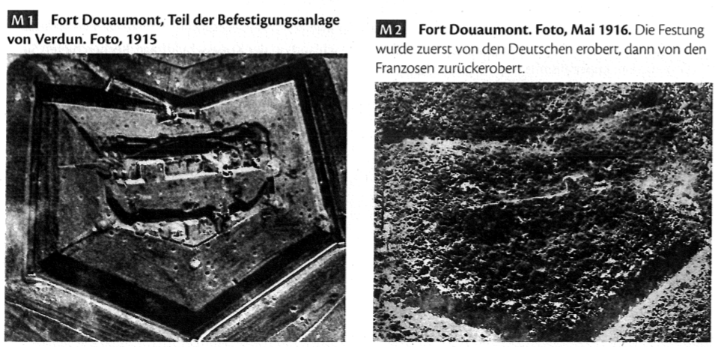
Der Krieg war sehr brutal, da – zumindest anfangs – alte Kriegsführungstaktiken auf die modernste Technik traf welche eine bis dahin noch nicht bekannte Zerstörung anrichten konnte. Daher fielen sehr viele Soldaten und die anfangs noch hohe Moral sank rapide.
Nach der Februarrevolution 1917 verhandelte die neue russische Regierung einen Waffenstillstand mit dem Deutschen Reich (und nach der Oktoberrevolution wurden nochmals Verhandlungen für eine friedliche Beziehung geführt da ein weiteres eingreifen der Bolschewik in den Weltkrieg ein sowohl ökonomischer als auch politischer Selbstmord gewesen wäre).
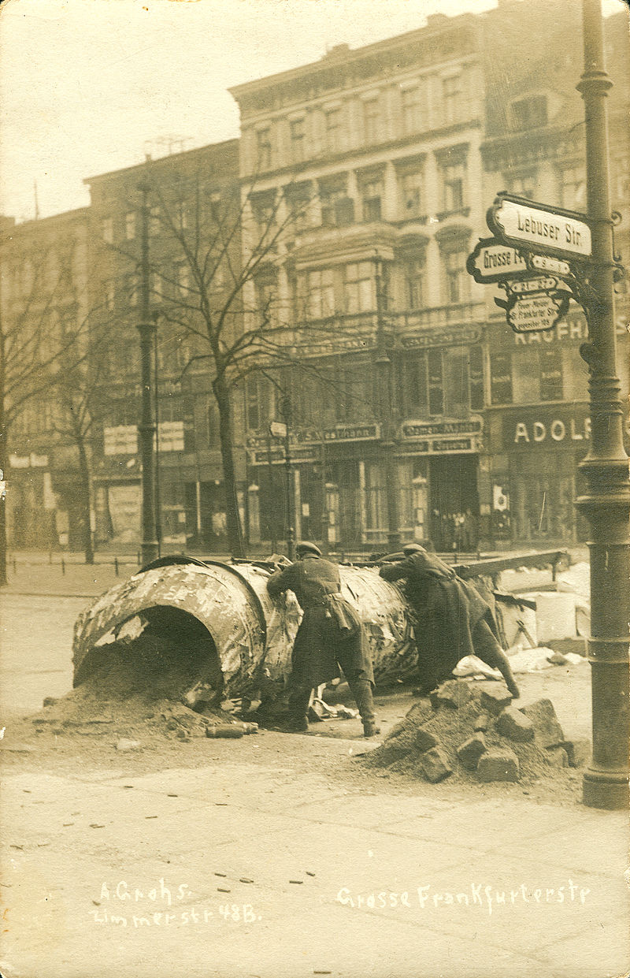
Das Ende des 1. Weltkrieges markierte die Deutsche Revolution als Matrosen - welche dazu aufgefordert wurden eine letzte Seeschlacht gegen die Briten zu führen im „in Ehre zu sterben“ - anfingen ihre Schiffe zu meutern. In ganz Deutschland wurden – nach dem Russischen Vorbild – ArbeiterInnenräte gegründet welche kurz davor waren die Macht zu übernehmen. Die Regierung – geleitet von der Sozialdemokratische Partei Deutschlands - verhinderte jedoch die Revolution als sie den Januaraufstand 1919 niederschiessen liessen. Der Bürgerkrieg dauerte noch bis Anfang der 1920er Jahre so übernahmen in München mehrere Male die ArbeiterInnenräte die Macht.

